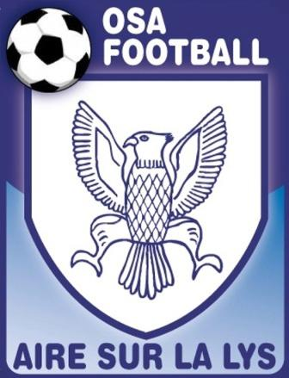

VOUS INVITE A VENIR SOUTENIR L’EQUIPE DE FRANCE
POUR SON PREMIER MATCH DE LA COUPE DE MONDE 2018
LE SAMEDI 16 JUIN 2018 A 12H00.
RENCONTRE QUI OPPOSERA NOS BLEUS A L’AUSTRALIE
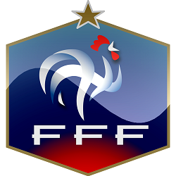

A cette occasion, le club invite ses licenciés et amis à visionner la rencontre sur écran géant et se retrouver autour d’un barbecue !!!
Le rassemblement aura lieu au club house du Parc des Sports Paul NESTIER à partir de 11H15.
-------------------------------------------------------------------------------------------------
RESERVATION
NOM : …………………….. Prénom : ……………………..
Adulte (Boisson ou apéritif + Americain Saucisse/Merguez) : ……. X 10 €
Enfant (Boisson + Frites Saucisse/Merguez) : ……. X 6 €
Coupon réponse à rendre à Monsieur Gaël STANISLAWSKI avant le Jeudi 14 Juin 2018.
Contact : 06.35.19.94.04

